Wyrównywanie histogramu – Java project

Program pobiera ścieżkę do zdjęcia którego histogram chcemy wyrównać a następnie zapisuje już przetworzone zdjęcie w podanej lokalizacji.

Metoda ta wpływa na powiększenie globalnego kontrastu obrazów, szczególnie gdy wykorzystywany sygnał opisujący obraz jest reprezentowany przez wartości z niewielkiego zakresu. Poprzez rozciągnięcie tych wartości na szerszy zakres, natężenia mogą być lepiej dystrybuowane na histogramie. Pozwala to zwiększyć kontrast we fragmentach o jego niskim poziomie.
Metoda jest użyteczna w obrazach z wyraźnym podziałem na tło i pierwszy plan, takimi, że barwa obu jest albo jasna albo ciemna. W szczególności, może prowadzić do skuteczniejszego obserwowania struktur kostnych w diagnostyce rentgenowskiej oraz do dokładniejszego prezentowania szczegółów na zdjęciach prześwietlonych lub niedoświetlonych.

(informacje pochodzą z wikipedia.org, przykładowe zdjęcie przed również ale przetworzone jest już wynikiem działania mojego programu)

Zdjęcie przed przepuszczeniem przez program:
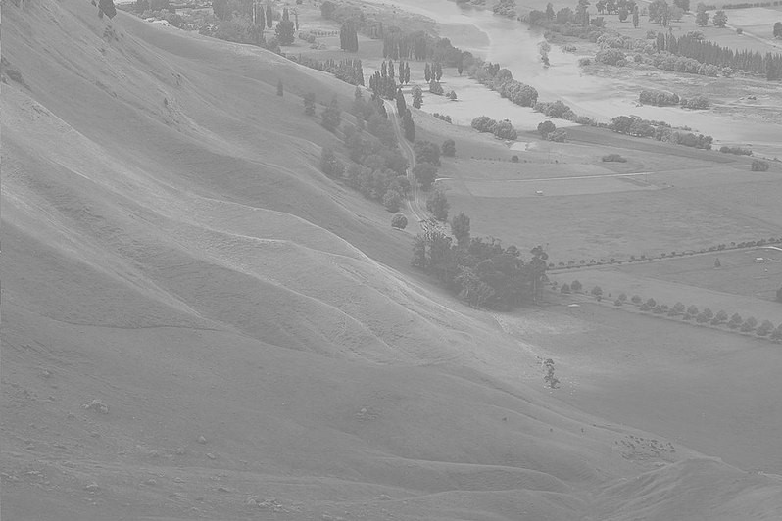

Zdjęcie po przepuszczeniu przez program:
